Imię i nazwisko…………………………………………………………..
- Do podanych zabytków Moskwy dobierz podpisy znajdujące się niżej. Rozwiązanie zapisz w tabeli. Dwa podpisy są zbędne i nie pasują do żadnego obrazka.

1) 2)

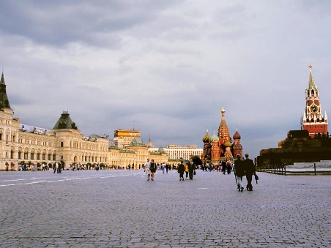
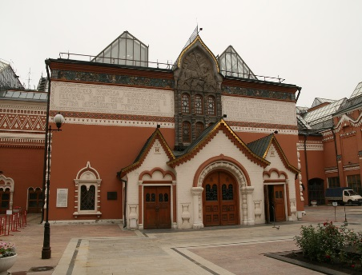

3) 4)
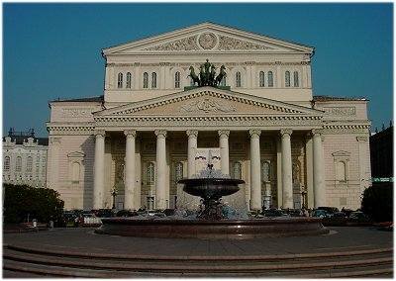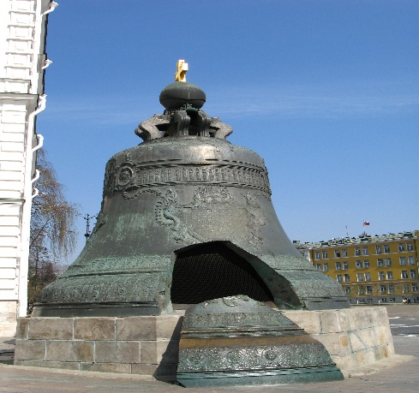

- Московский государственный университет B. Большой театр C. Красная площадь D. Царь - колокол
E. Спаская башня F. Третьяковская галерея

1 | 2 | 3 | 4

2. Przetłumacz podane w nawiasach rzeczowniki nieodmienne.
- Вчера мы видели новуюс танцию (metro)…………………………………………
- Наташа зашла в (kawiarnia)…………………………………………………………
- Они работают в этом (biuro)…………………………………………………………..
- Родители пили чёрный (kawa).......................................................................................

3. Przetłumacz wyrazy na język polski.
1) кенгуру .......................................................
2) такси...........................................................
3) шоссе.........................................................
4) интервью...................................................
5) пальто.........................................................

4.Przetłumacz wyrażenia na język rosyjski.
1. Jechać autobusem………………………………………………
2. Pojechać pociągiem…………………………………………….
3. Jeździć tramwajem………………………………………………

- Spośród podanych form czasowników (A, B, C) wybierz prawidłową odpowiedź.

- Я часто................................................ на такси.
A. ездишь B. езжу C. ездит

- Наташа...............................................на метро.

- еду B. едет C. едем

- В школу мы...........................................на автобусе.

- поедем B. поедешь C. поедут

